出口退（免）税延期申报

1. 【事项名称】

出口退（免）税延期申报

1. 【业务描述】

出口退（免）税延期申报事项是指出口货物劳务、发生增值税跨境应税行为的出口企业，因发生文件规定原因无法在规定期限内申报的，在出口退（免）税申报期限截止之日前向负责管理出口退（免）税的主管税务机关提出延期申报申请。

1. 【设定依据】

《国家税务总局关于出口退（免）税申报有关问题的公告》（国家税务总局公告2018年第16号）第七条

1. 【办理材料】

|  |  |  |  |
| --- | --- | --- | --- |
| 序号 | 材料名称 | 数量 | 备注 |
| 1 | 《出口退（免）税延期申报申请表》及电子数据 | 1份 |  |
| 2 | 造成在规定期限内未收齐单证原因的举证材料 | 1份 |  |

1. 【办理地点】

可通过办税服务厅（场所）、电子税务局办理，具体地点和网址可从省（自治区、直辖市和计划单列市）税务局网站“纳税服务”栏目查询。

1. 【办理机构】

主管税务机关

1. 【收费标准】

不收费

1. 【办理时间】

20个工作日内办结

1. 【联系电话】

主管税务机关对外公开的联系电话，可从省（自治区、直辖市和计划单列市）税务局网站“纳税服务”栏目查询。

1. 【办理流程】

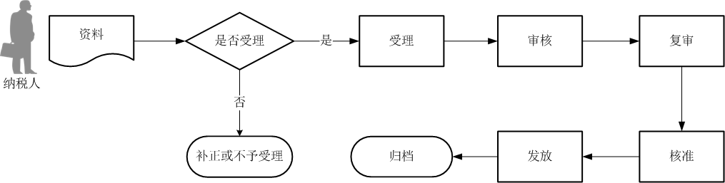

1. 【纳税人注意事项】

1.纳税人对报送材料的真实性和合法性承担责任。

2.文书表单可在省（自治区、直辖市和计划单列市）税务局网站“下载中心”栏目查询下载或到办税服务厅领取。

3.纳税人使用符合电子签名法规定条件的电子签名，与手写签名或者盖章具有同等法律效力。

4.纳税人提供的各项资料为复印件的，均须注明“与原件一致”并签章。

5.由于以下原因未收齐单证，可以提出延期申报申请：

（1）自然灾害、社会突发事件等不可抗力因素；

（2）出口退（免）税申报凭证被盗、抢，或者因邮寄丢失、误递；

（3）有关司法、行政机关在办理业务或者检查中，扣押出口退（免）税申报凭证；

（4）买卖双方因经济纠纷，未能按时取得出口退（免）税申报凭证；

（5）由于企业办税人员伤亡、突发危重疾病或者擅自离职，未能办理交接手续，导致不能按期提供出口退（免）税申报凭证；

（6）由于企业向海关提出修改出口货物报关单申请，在出口退（免）税申报期限截止之日前海关未完成修改，导致不能按期提供出口货物报关单；

（7）有关政府部门在出口退（免）税申报期限截止之日前未出具出口退（免）税申报所需凭证资料；

（8）国家税务总局规定的其他情形。

6.纳税人按照规定申请延期申报退（免）税的，如税务机关在免税申报截止之日后批复不予延期，若该出口货物符合其他免税条件，纳税人应在批复的次月申报免税，次月未申报免税的，适用增值税征税政策。

1. 【基本规范】

1.受理

办税服务厅或电子税务局接收资料信息，核对资料信息是否齐全、是否符合法定形式、填写内容是否完整，符合的即时受理；对资料不齐全、不符合法定形式或填写内容不完整的，一次性告知应补正资料或不予受理原因。

2.办理

办税服务厅1个工作日内将资料信息流转至相关责任部门。

3.反馈

办理结束后，制作《税务事项通知书》由纳税人签收；电子税务局办理的，将办理结果通过电子税务局反馈给纳税人。

4.归档

将资料进行归档。不得将纳税人的办理材料用于与政务服务无关的用途。

1. 【升级规范】

拓展办税渠道，实现电子税务局、标准版国际贸易“单一窗口”出口退税平台与税务端管理系统数据互通、一体运行。